Rendu 3

Partie 1 : Chiffrement d'une variable sensible avec Vault
Etape 1 - Création de playbook
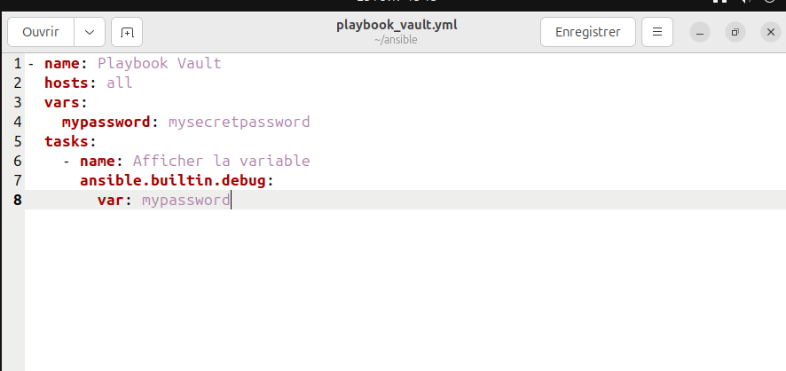

Étape 2 – Création d'un fichier de variables secrètes
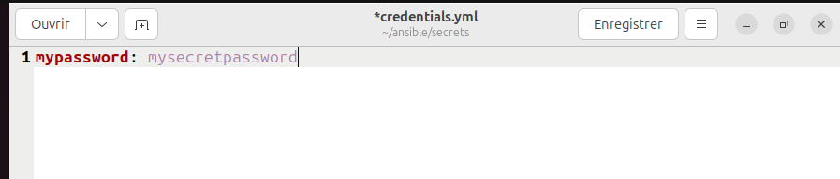
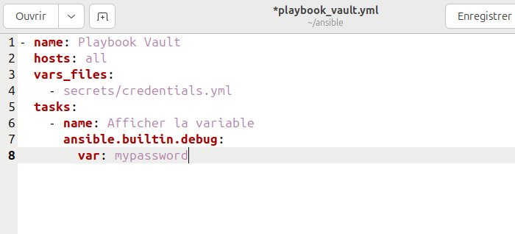
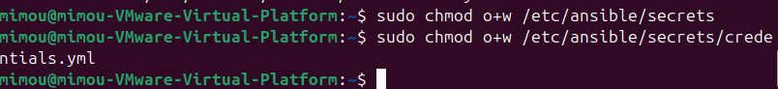
Étape 3 – Chiffrement du fichier avec Ansible Vault
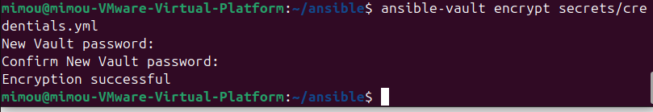
Vérifiez que le fichier est bien chiffré :
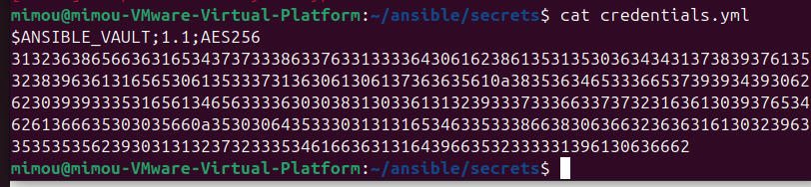
Visualisez le contenu déchiffré
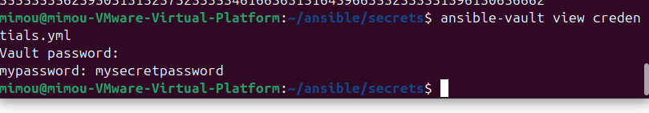
Etape 4 - Intégration du fichier chiffré dans le playbook
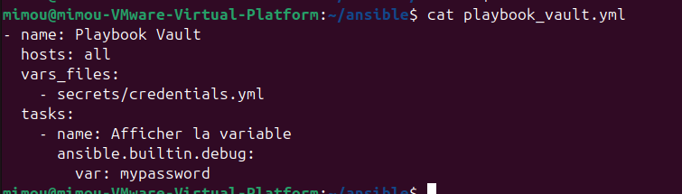
Etape 5 - Exécution du Playbook
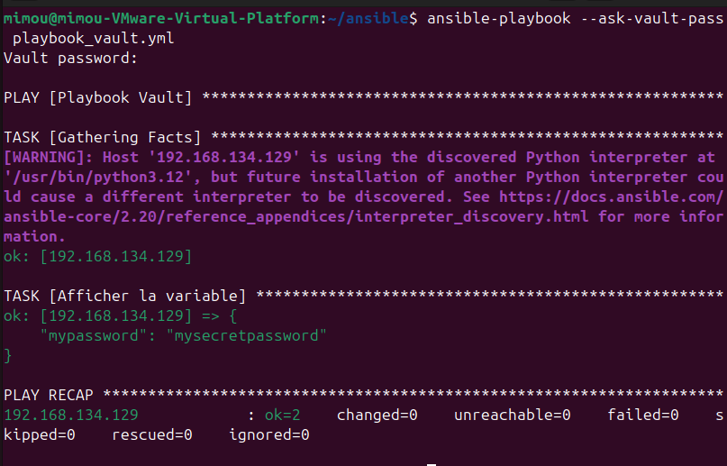
Cas2
Créez un fichier contenant le mot de passe Vault

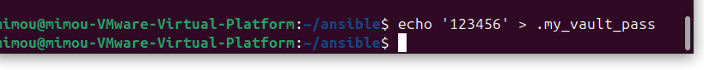
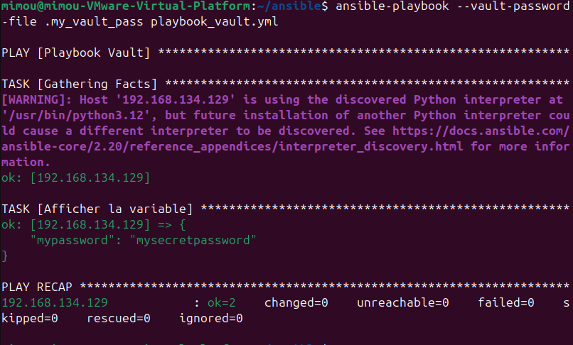
Partie 2 : Utilisation de plusieurs fichiers secrets dans un playbook
Cas 1 : Single Vault Password
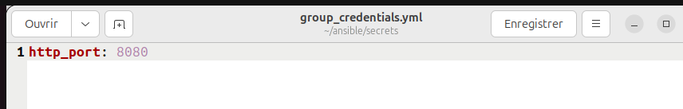
Encrypt :
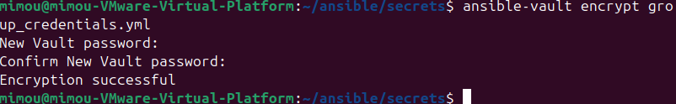
Modifiez le playbook
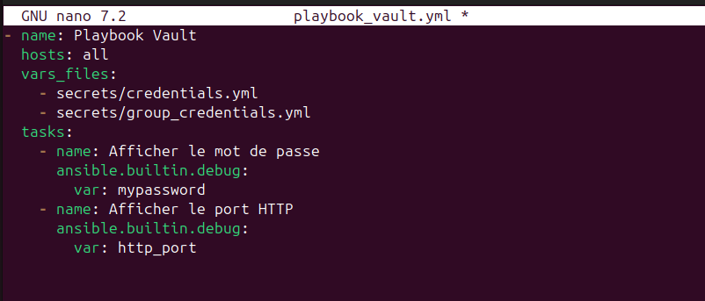
Exécutez ensuite le playbook :
un seul mot de passe
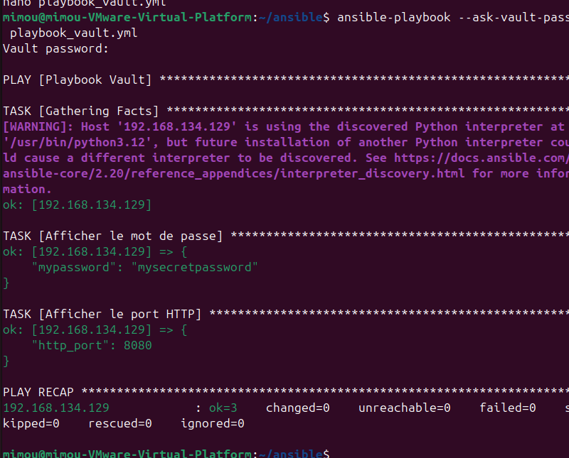
avec le fichier de mot de passe
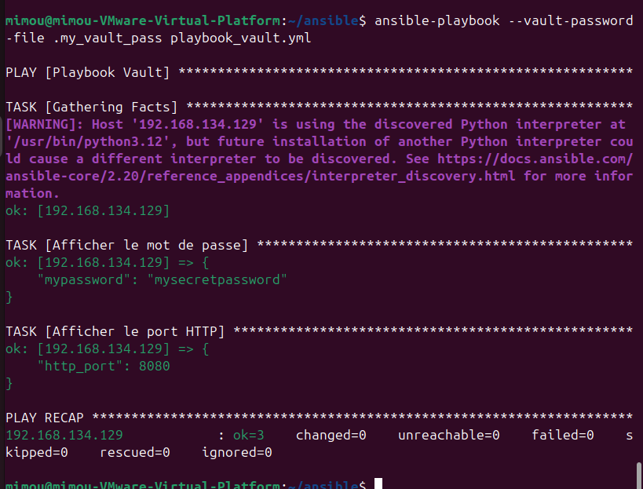
Cas 2 : Multiple Vault Passwords
Déchiffrez les deux fichiers
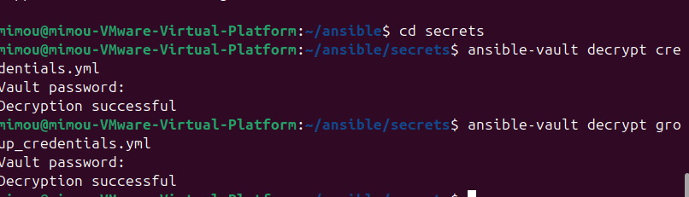
Verif
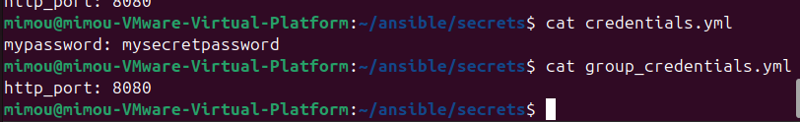
Rechiffrez les fichiers avec des ID différents
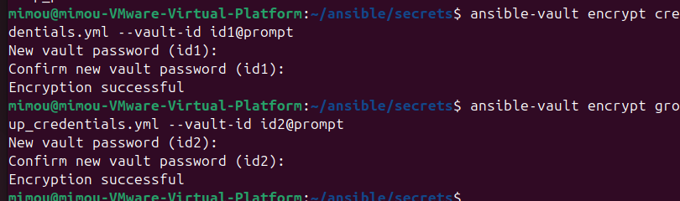
Examinez la structure des fichiers chiffrés
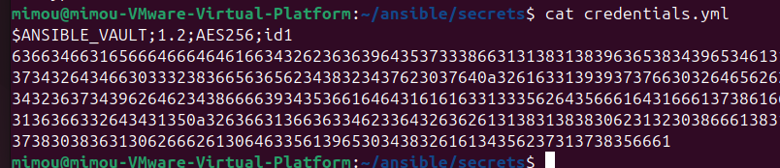
Exécutez le playbook avec les deux ID :
